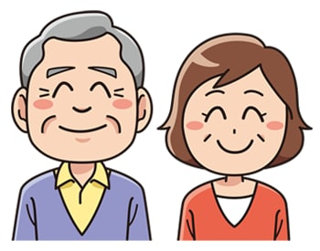
こんにちは保健師です！５月号
更年期障害
女性の生涯のうち、成熟期から老年期における卵巣ホルモン（エストロゲン）の分泌が減ってくる期間を、更年期と言います。一般的に閉経前後の5年、合計で10年間を指しますが、40歳代前半に迎える方もいれば、50歳代後半になっても迎えない女性もいて、個人差があります。のぼせ・ほてり（ホットフラッシュ）・めまい・頭痛・倦怠感・不眠などの身体的症状や、気持ちの落ち込み・やる気のなさ・不安・憂鬱などの精神的症状などにより日常生活に支障をきたす状態を更年期障害といわれています。
予防と改善には、生活習慣を整えることが大切です。運動の習慣化・バランスの良い食事・過度の飲酒や喫煙は避け、規則正しい生活を心がけましょう。閉経後数年で症状は治まりますが、治療には、ホルモン補充療法や漢方薬、抗うつ薬などがあるため、婦人科等でご相談してみてください。
女性特有の病気ではなく、性機能を保つ・筋肉や骨をつくる等、大切なホルモンの一つである男性ホルモン（テストステロン）の減少に伴い、同じような症状があらわれる男性更年期障害（LOH症候群）が増加しています。女性との違いは、一定期間で終わるものとは限らない老化現象の一つで、年齢を重ねるだけで治らないケースがあります。決断力や判断力の低下・仕事に熱心に取り組むことがなくなった等、ご家族や周囲の方が先に気がつくこともあります。一方で、加齢だけでなくストレスが原因になることもあり、不安・イライラ・ひきこもりなどの同じような症状のあるうつ病との違いを専門家の視点で判断してもらうことも重要です。かかりつけ医、または泌尿器科へ受診し、ホルモン検査や適切な治療を早期に始めましょう。

